Anfänger-Pilzkurs Appenzellerland
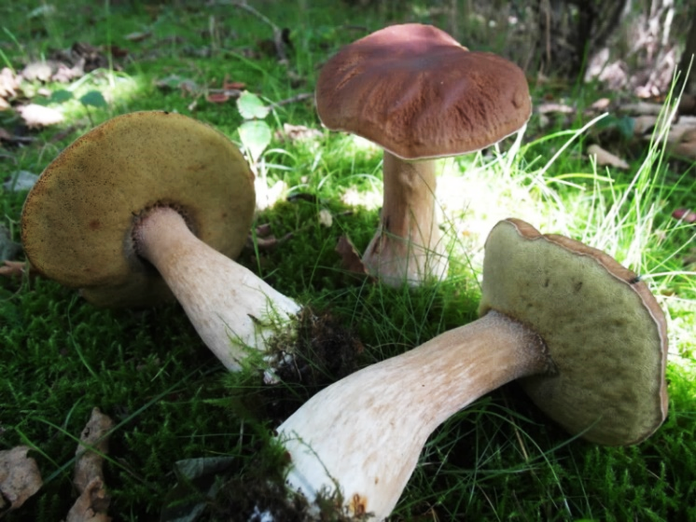 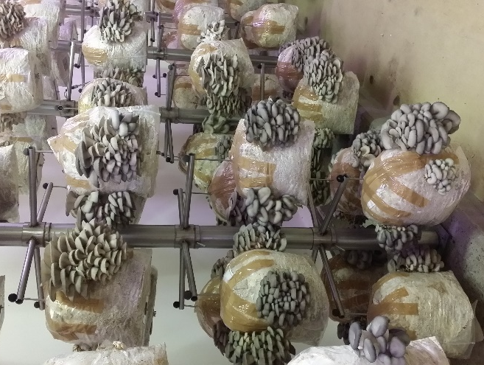
Fotos: Jonas Brännhage und Manuel Mettler

Kursbeschrieb Kurs 2020:
In diesem 2-tägigen Wochenendkurs (1 Theorie- und 1 Praxistag) werden wir sowohl Pilze im Wald sammeln als auch selber züchten. Am ersten Tag lernen Sie von den 2 jungen Pilzkontrolleuren Manuel Mettler und Jonas Brännhage einige der wichtigsten Pilzarten kennen, hören interessantes zu ihrer Biologie und erhalten Tipps zum Pilze sammeln. Außerdem erfahren Sie, worauf man sich bei der Pilzbestimmung achten muss und wie man sich im Falle einer Vergiftung verhalten sollte. An der Theorie wird auch mit frischen Pilzen gearbeitet und die Teilnehmer werden dazu motiviert, selber gefundene Pilze bereits am ersten Kurstag mitzubringen. Am zweiten Tag werden verschiedenste Pilze im Wald gesammelt, bestimmt und zu einem leckeren selbst gemachtem Pilzrisotto verarbeitet. Sie erfahren dabei Spannendes aus dem Leben und zur Verwendung von Pilzen. Der Kurs richtet sich an Anfänger.

Programm:
Tag 1: Theorie und Pilze züchten
Datum: Samstag, 26. September 2020
Zeit: Der Kurs beginnt um 9:15 Uhr und endet etwa um ca. 17:00 Uhr
Wo: Zivilschutzzentrum Bächli (Bächli), Teufen AR
Ablauf: Morgen: Wildpilze (Biologie der Pilze, Tipps zum Pilze sammeln, Pilztisch)
Nachmittag: Pilzzucht (Kurzer Vortrag über Zuchtpilze, Praxisteil- Pilzsubstrat verschiedener Zuchtpilze selber herstellen, welches man danach nach Hause mitnehmen darf)
Verpflegung: Wir gehen um ca. 12.30 Uhr auf ein gemeinsames Mittagessen in ein Restaurant. (Im Kursgeld nicht inbegriffen)

Tag 2: Pilze sammeln
Datum: Sonntag, 27. September 2020
Zeit: Wir treffen uns um ca. 9:30 Uhr und sind bis ca. 18.00 Uhr auf Exkursion
Wo: Treffpunkt direkt beim Bahnhof in Urnäsch (danach weiter mit ca. 4-5 PKWs)
Verpflegung: Wir kochen direkt im Wald ein leckeres, vegetarisches Pilzrisotto mit selbst gesammelten Pilzen. Davor gibt’s Apéro mit frischem Pilzbrot und Wein. (Im Kursgeld inbegriffen)
Preis für beide Tage: 250.-/Person (Zahlung mit Überweisung, spätestens 1. Woche vor Kursbeginn)

Anmeldung:
Anmelden können sie sich direkt via Anmeldeformular auf unserer Homepage www.pilzkurse.ch, per Mail über info@pilzkurse.ch oder via Telefon.
Eine Abmeldung vom Kurs ist bis 7 Tage vor Kursbeginn möglich. Danach müssen wir Ihnen 50.- Aufwandgebühr verrechnen.

Bankverbindung:

Kurs Appenzellerland:
Raiffeisen Appenzeller Hinterland, IBAN: CH37 8101 1000 0092 0283 3
Zugunsten von: Manuel Mettler, Wiesental 10, 9100 Herisau
Vermerk: Pilzkurs AR inkl. Name Teilnehmer

Kurstag 1: Zivilschutzzentrum Bächli, Teufen AR
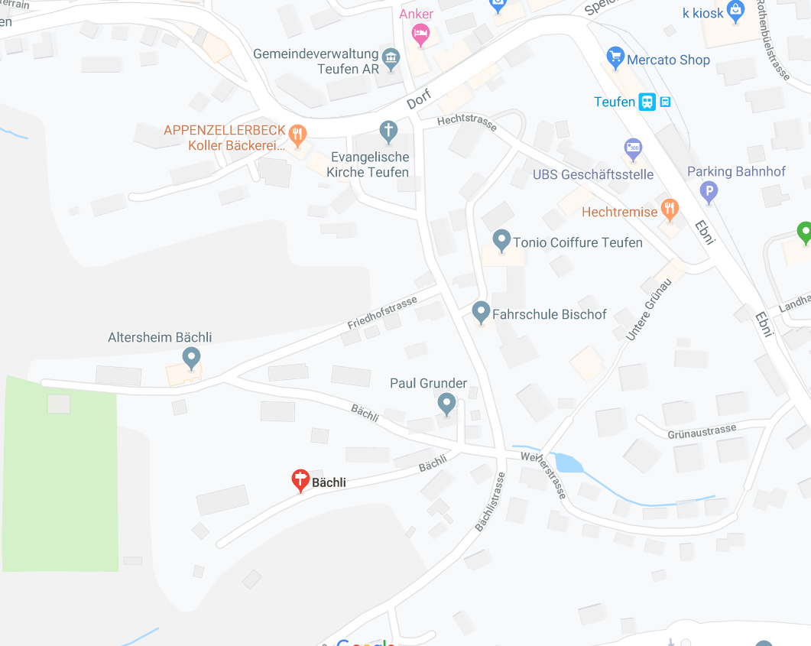
Kurstag 2: Bahnhofparkplatz, Urnäsch AR
